**Documentação de Projeto**

**para o sistema**

**EnglishSchool**

**Versão 1.0**

Projeto de sistema elaborado pelo(s) aluno(s)

Gabriel Henrique Miranda Rodrigues e

Jhonatan Gutemberg Rosa Ferreira

como parte da disciplina **Projeto de Software**.

**20/11/2024**

**Tabela de Conteúdo**

**1. Introdução** **1**

**2. Modelos de Usuário e Requisitos** **1**

2.1 Descrição de Atores 1

2.2 Modelo de Casos de Uso e Histórias de Usuários 1

2.3 Diagrama de Sequência do Sistema e Contrato de Operações 1

**3. Modelos de Projeto** **1**

3.1 Arquitetura 1

3.2 Diagrama de Componentes e Implantação. 2

3.3 Diagrama de Classes 2

3.4 Diagramas de Sequência 2

3.5 Diagramas de Comunicação 2

3.6 Diagramas de Estados 2

**4. Modelos de Dados** **2**

**Histórico de Revisões**

|  |  |  |  |
| --- | --- | --- | --- |
| **Nome** | **Data** | **Razões para Mudança** | **Versão** |
| Versão inicial | 20/11/2024 | Alteração do template | 1.0.0 |
| Versão final | 01/12/2024 | Aprimoramento nos diagramas | 2.0.0 |

# Introdução

Este documento agrega: 1) a elaboração e revisão de modelos de domínio e 2) modelos de projeto para o sistema EnglishSchool. A referência principal para a descrição geral do problema, domínio e requisitos do sistema é o documento de especificação que descreve a visão de domínio do sistema.

# Modelos de Usuário e Requisitos

## Descrição de Atores

O sistema possui 2 atores, os professores e os estudantes. Os estudantes representam os alunos matriculados na escola que utilizam a plataforma para acompanhar seu progresso e realizar atividades disponibilizadas pelos professores. Eles podem realizar o cadastro na plataforma fornecendo suas informações pessoais, consultar as atividades criadas pelos professores, marcar atividades como concluídas após realizá-las e acompanhar seu progresso nas atividades concluídas. Já os professores utilizam a plataforma para gerenciar turmas e criar atividades pedagógicas, eles podem cadastrar novas turmas e gerenciá-las, criar e disponibilizar atividades relacionadas ao aprendizado.

## Modelo de Casos de Uso

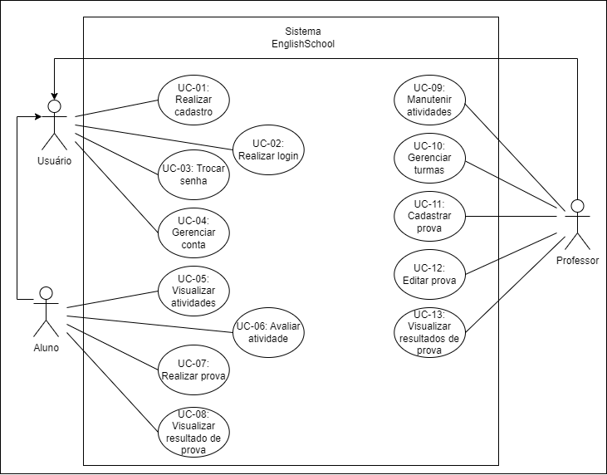

## Diagrama de Sequência do Sistema

Os diagramas de sequência abaixo representam os casos de uso UC-10, UC-01 e UC-09.

Contrato UC-10 Cadastro de turmas:

|  |  |
| --- | --- |
| **Contrato** | UC-10:Cadastrar turmas |
| **Operação** | 1. O professor clica no botão de login; 2. O professor realiza o preenchimento dos campos email e senha; 3. O professor clica em “entrar”; 4. O usuário digita o nome da turma; 5. O usuário aperta no botão “registrar turma”; 6. Fim deste caso de uso. |
| **Referências cruzadas** | Nenhuma referência cruzada |
| **Pré-condições** | O professor precisa estar cadastrado no sistema |
| **Pós-condições** | 1. A nova turma é associada ao professor. 2. A nova turma é apresentada no cadastro de aluno. |

**Diagrama de sequência caso de uso UC-10**

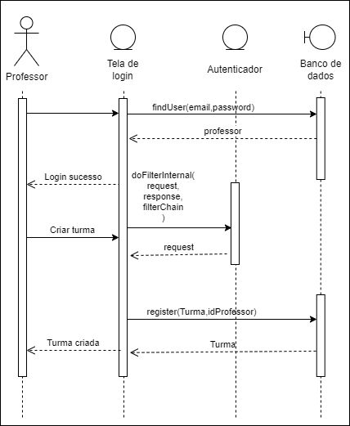

Contrato UC-01: Cadastro de alunos

|  |  |
| --- | --- |
| **Contrato** | UC-01:Cadastrar de alunos |
| **Operação** | 1. O aluno deve clicar no botão “matricular-se"; 2. O aluno deve preencher o formulário; 3. O aluno deve escolher uma turma; 4. O aluno deve clicar em “matricular”. 5. Fim deste caso de uso. |
| **Referências cruzadas** | Nenhuma referência cruzada |
| **Pré-condições** | Um professor precisa estar cadastrado no sistema;  Uma turma deve estar registrada no sistema. |
| **Pós-condições** | 1. O novo aluno associa a uma turma; 2. O novo aluno é registrado com um id único |

**Diagrama de sequência caso de uso UC-01**

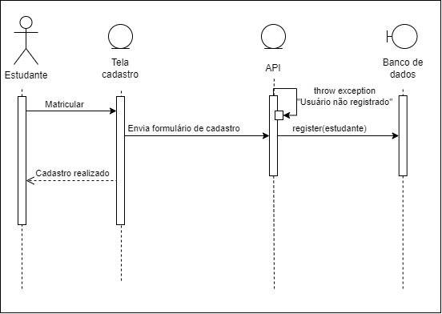

Contrato UC-09: Cadastro de atividades

|  |  |
| --- | --- |
| **Contrato** | UC-09:Cadastrar de atividades |
| **Operação** | 1. O professor deve preencher os dados da atividade, como título e descrição; 2. O professor deve selecionar a turma; 3. O professor deve clicar em “salvar”; 4. Fim deste caso de uso. |
| **Referências cruzadas** | Nenhuma referência cruzada |
| **Pré-condições** | O professor precisa estar logado no sistema;  Uma turma deve estar registrada. |
| **Pós-condições** | A atividade deve associar a uma turma;  A atividade terá um id único. |

**Diagrama de sequência caso de uso UC-09**

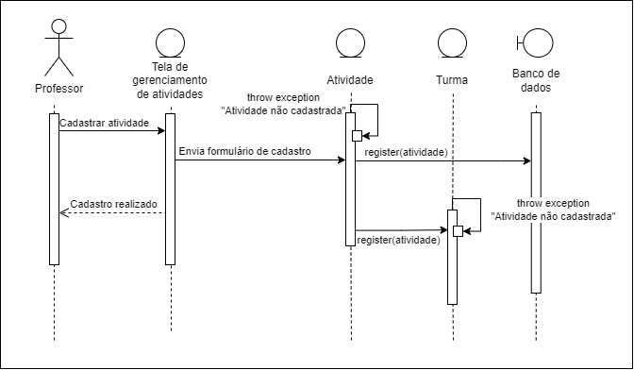

# Modelos de Projeto

## Arquitetura

## Diagrama de Componentes e Implantação.

Diagramas de componentes do sistema. Diagrama de implantação mostrando onde os componentes estarão alocados para a execução.

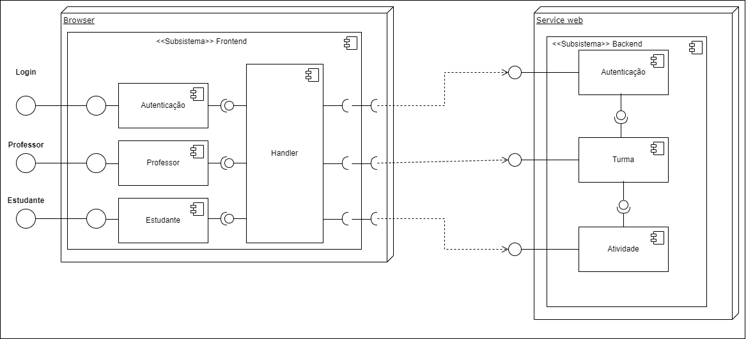

## Diagrama de Classes

Diagrama de classes do sistema.

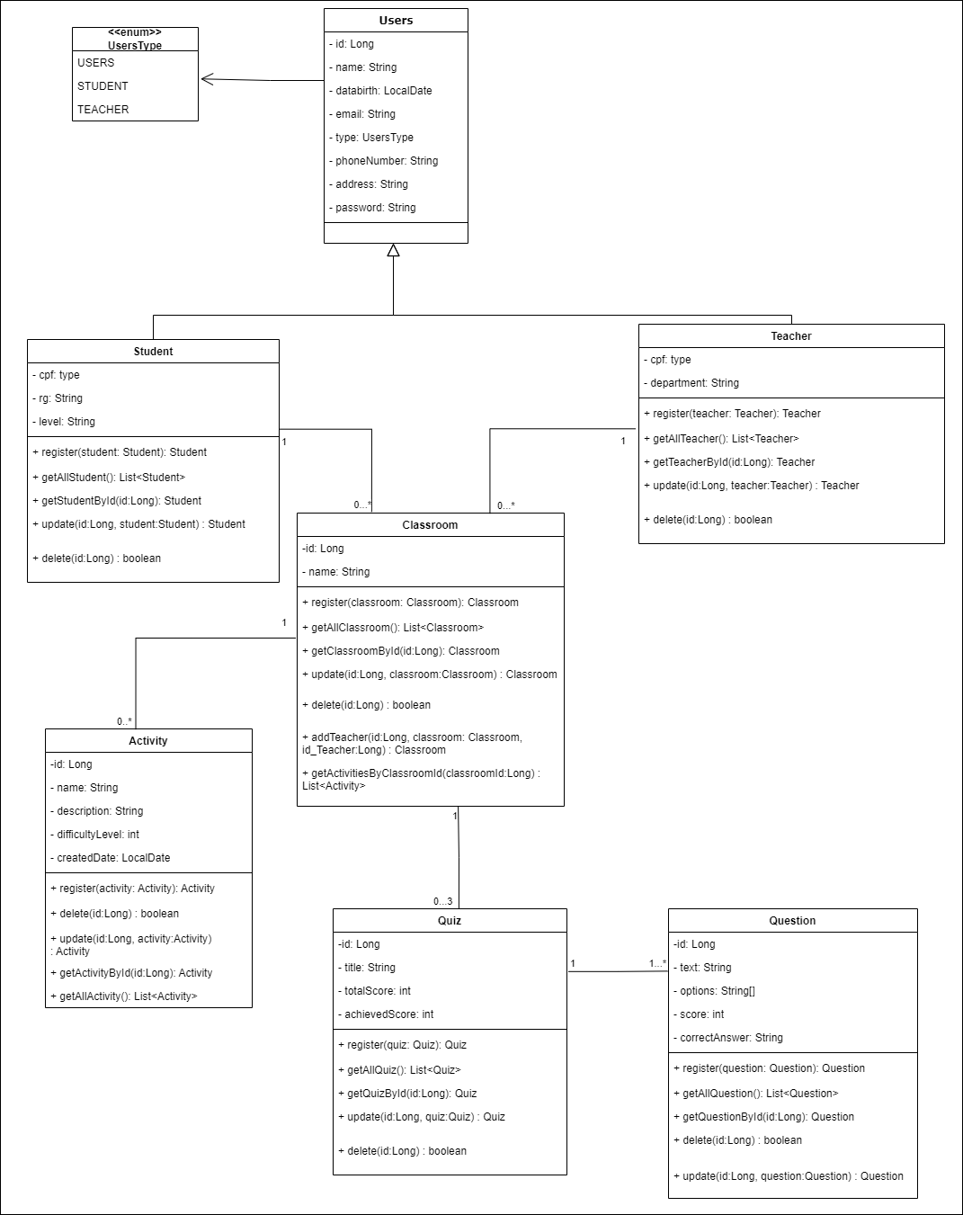

## Diagramas de Sequência

Diagramas de sequência para realização de casos de uso.

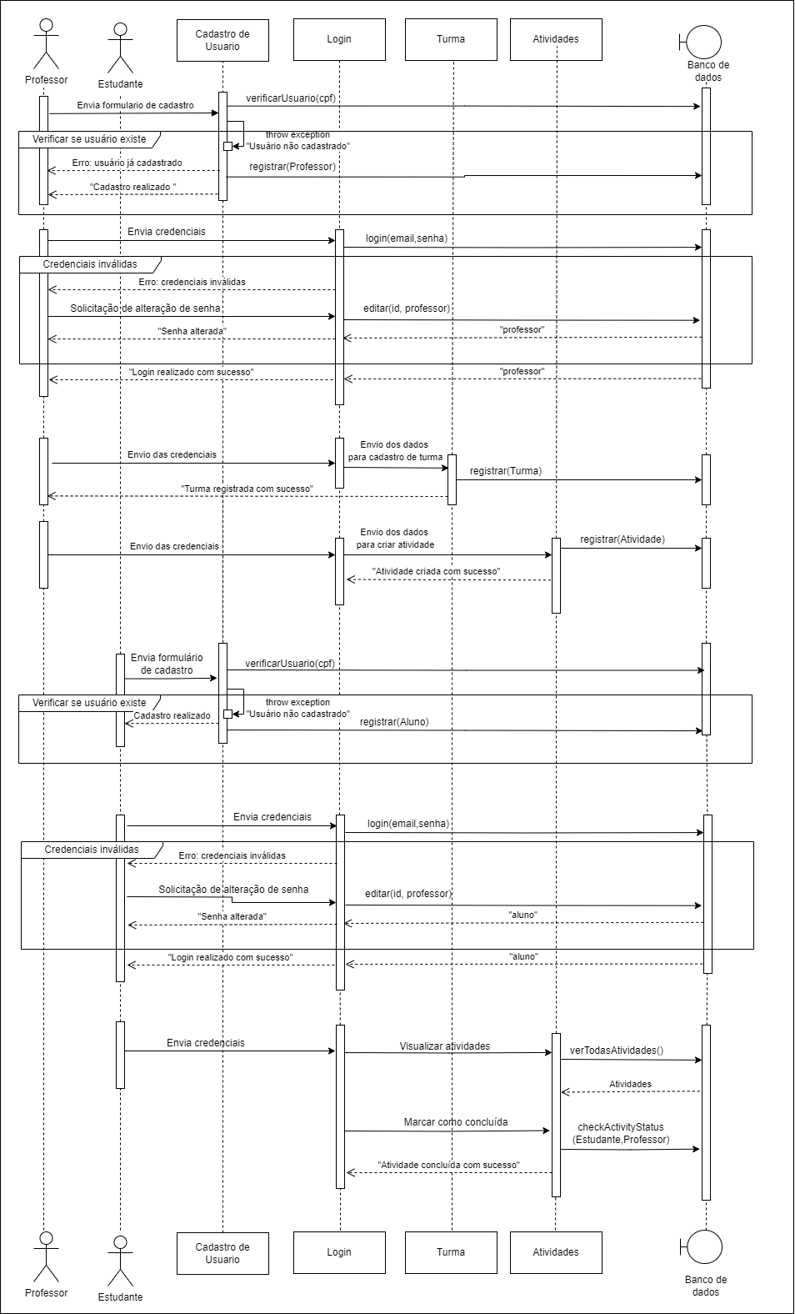

## Diagramas de Comunicação

Diagramas de comunicação para realização de casos de uso.

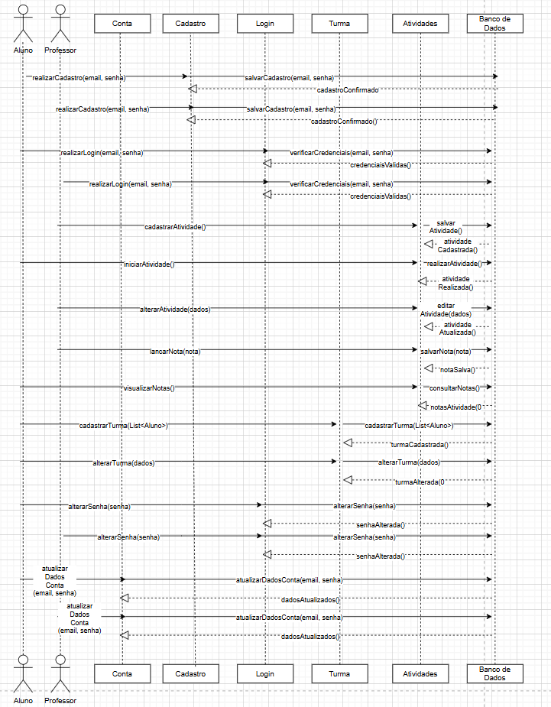

## Diagramas de Estados

Diagramas de estados do sistema.

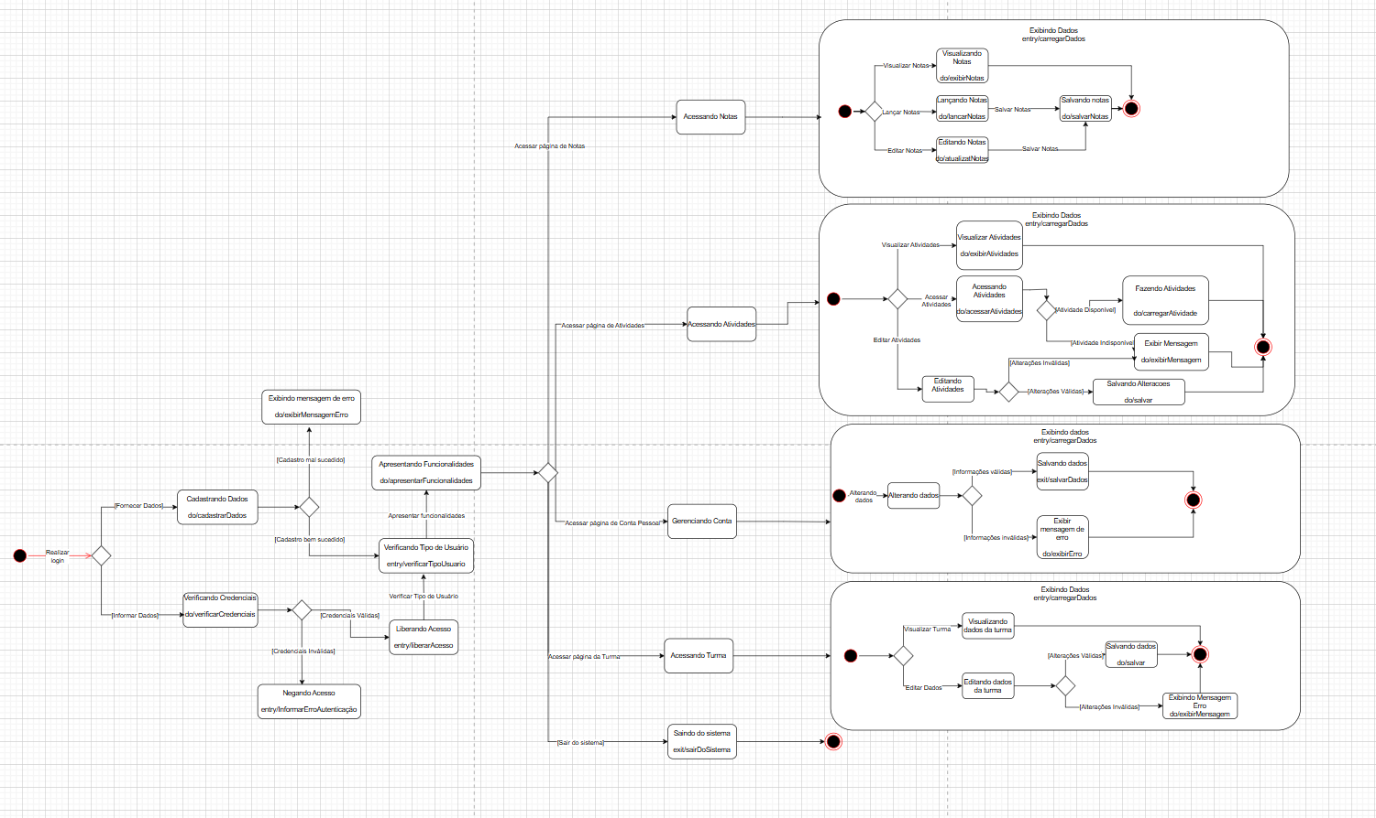

# Modelos de Dados

Deve-se apresentar os esquemas de banco de dados e as estratégias de mapeamento entre as representações de objetos e não-objetos.

